為台灣加油打氣專欄(244)光學鍍膜設備的即時監控系統

李家同
侯冠維

光學薄膜在許多領域都非常重要，我們在此先舉一些生活化的例子來幫助讀者了解其重要性。在中學物理課中有學到光學，我們知道當光穿過不同的介質時，有一部份會反射，有一部份會透射，如圖一所示。我們也知道能量守恆定律，入射光的能量會等於反射光能量加上透射光能量。如果反射光多，透射光就會少。反過來說，如果透射光多，反射光就會少。
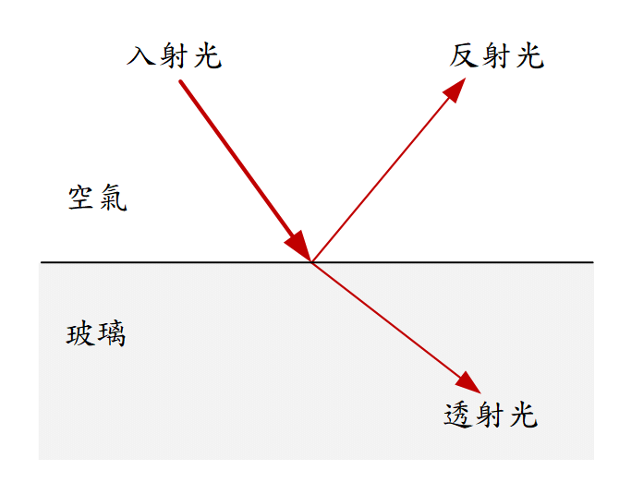
圖一

有時候我們希望反射光要少，透射光要多，比如眼鏡。我們希望戴上眼鏡以後，看到的世界還是一樣亮。如果反射光多，透射光少，戴上眼鏡後看到的世界一定會變暗。又比如相機，相機裡面也有很多透鏡，我們希望大部份的光都盡量送入底片中，如果反射光多，透射光少，大部份的光都被透鏡反射了，那麼拍出來的照片就會非常灰暗。光學薄膜的一大用處，就在於它可以幫助我們改變光在不同介質之間傳播時反射光和透射光的比例，如圖二所示。
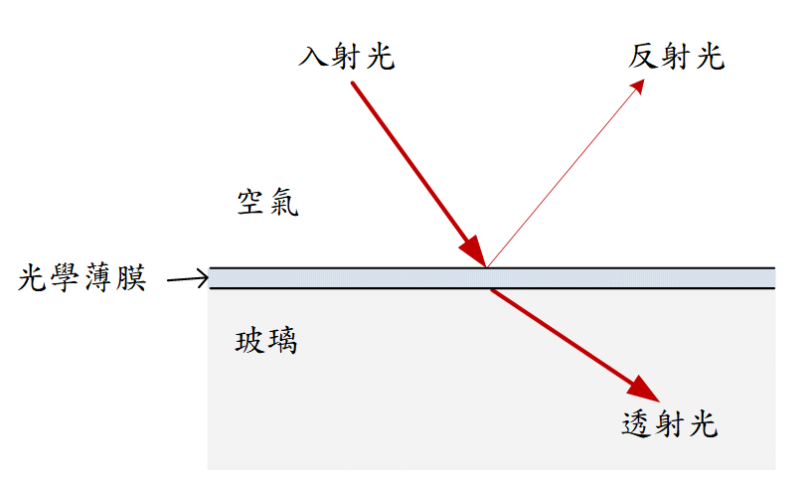
圖二

透過在玻璃上鍍上一層光學薄膜，我們可以改變反射光和透射光的比例。圖二的例子中透射光增加，而反射光減少了，這種光學薄膜稱為增透膜，也稱為抗反射膜。當然這種光學薄膜的製造是極有學問的，它的材料必須具有特定的折射率 (refraction index)，它的厚度與入射光的波長有關係，通常要薄到奈米等級，而且鍍膜的均勻度非常重要，因此光學鍍膜設備是相當精密的設備。

光學薄膜有非常多種類，至少有以下幾種：
- 增透膜
- 增反射膜
- 分光膜
- 長波通濾光膜
- 短波通濾光膜
- 帶通濾光膜

增反射膜可應用在雷射系統中，短波通濾光膜可用在數位相機中，將干擾感光元件的紅外光濾除，帶通濾光膜在光纖通訊中會使用到，分光膜可以用在投影機中。光學薄膜的應用實在相當多，在各種與光學有關的系統中，光學薄膜幾乎無處不在。

圖三顯示了一個光學鍍膜設備的示意圖。我們想要在基板的表面鍍上一層光學薄膜，整個鍍膜的過程，必須在真空環境中進行。電子槍產生的電子束會打到下方的薄膜材料上，使薄膜材料變成氣化的離子，這些離子會往上附著到基板的表面。
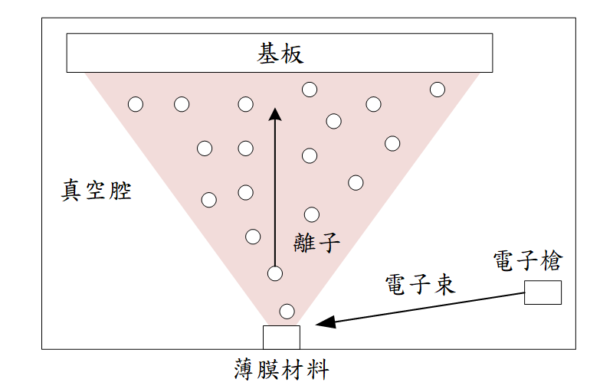
圖三

這層光學薄膜的厚度要精準到奈米等級，薄膜的折射率和均勻度都必須非常精準。為此我國的光學鍍膜設備公司開發了一套即時監控系統，可以在鍍膜進行的過程中，即時監控基板不同位置的薄膜穿透率，如圖四所示。在圖中我們看到有兩個監控點，在鍍膜進行的過程中，鍍膜設備會即時監控這兩個點的穿透率變化，如圖右邊的波形。

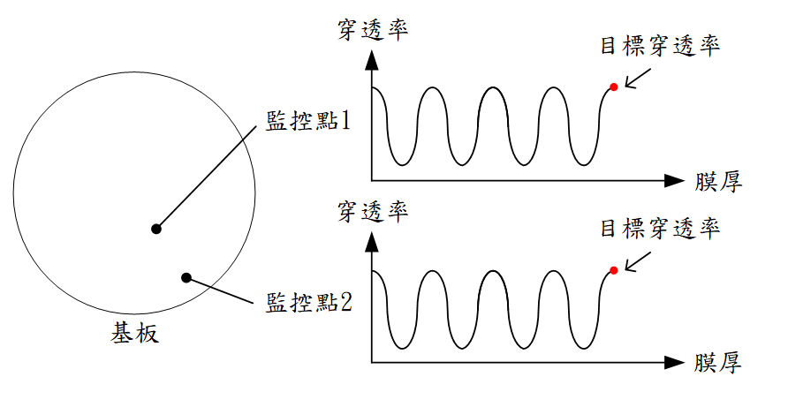
圖四

我們希望鍍膜能夠停在紅色點的位置，就能夠得到符合我們的目標穿透率的光學薄膜。傳統上這要靠有經驗的師傅來控制鍍膜的流程，有經驗的師傅能夠根據薄膜的材料、溫度等等，判斷鍍膜要進行多長時間才會到達目標穿透率。然而師傅的傳承需要很長的時間，且隨著薄膜的精密度要求越來越高，靠人力製造出精密的薄膜是極為困難的。

我國開發的光學鍍膜即時監控系統，可以透過光感測器即時監控鍍膜穿透率的變化。透過控制系統的回授與補償，鍍膜設備可以自動化地執行鍍膜。由於光感測器本身就有誤差和時間延遲的問題，控制系統的軟體必須考量這些誤差，使穿透率的監控能夠更準確，目前他們已經使誤差小於萬分之一。

隨著基板的尺寸越來越大，要製造均勻的薄膜，難度也越來越高。位於基板不同位置的監控點，可以確保鍍膜的均勻度。

一個光學鍍膜設備中，包含了三大系統：(1) 真空系統、(2) 電控系統、(3) 光監控系統。值得我們高興的是，我們已經能夠自行開發非常精密的光監控系統，這實在要感謝我國有許多默默努力的工程師。

在過去，工學院學生並不太懂光學，所以我們應該鼓勵已經工作的工程師多多回到大學修習有關光學的課程。我們也應該高興，工業界有相當多人從事與光學有關的工作，這種工作是不容易的。

